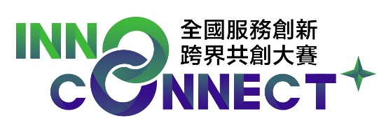

指導老師同意書

本人同意指導 （團隊名稱）
團隊成員：
、 、 、 、
參與台灣服務科學學會「InnoConnect +全國服務創新跨界共創大賽」，協助團隊成員完成提案內容。
指導老師（簽名）：
指導老師（簽名）：

中 華 民 國 年 月 日

